Profesora: Jeanette V. Riley D. Asignatura: Globalización del Software

- TÍTULO DE LA EXPERIENCIA: Uso de Excel

- TEMAS: Uso de herramientas de Cálculo, Procesamiento de Datos

- OBJETIVO(S):
- Conocer principales características de la herramienta Excel en cuanto al procesamiento de datos, uso de formatos, fórmulas y funciones, creación de gráficos, entre otros

- METODOLOGÍA: En grupos de dos, los estudiante accederán a la herramienta Excel y seguirán las instrucciones a continuación para crear una Planilla de Empleados

- PROCEDIMIENTO O ENUNCIADO DE LA EXPERIENCIA:
Suponga que se trata de manejar la información de los empleados de un Taller de Mecánica. Cree un archivo en Excel que permita elaborar la planilla para sus empleados:

- Elabore el formato a continuación: Para la primeras líneas utilice Combinar Celdas
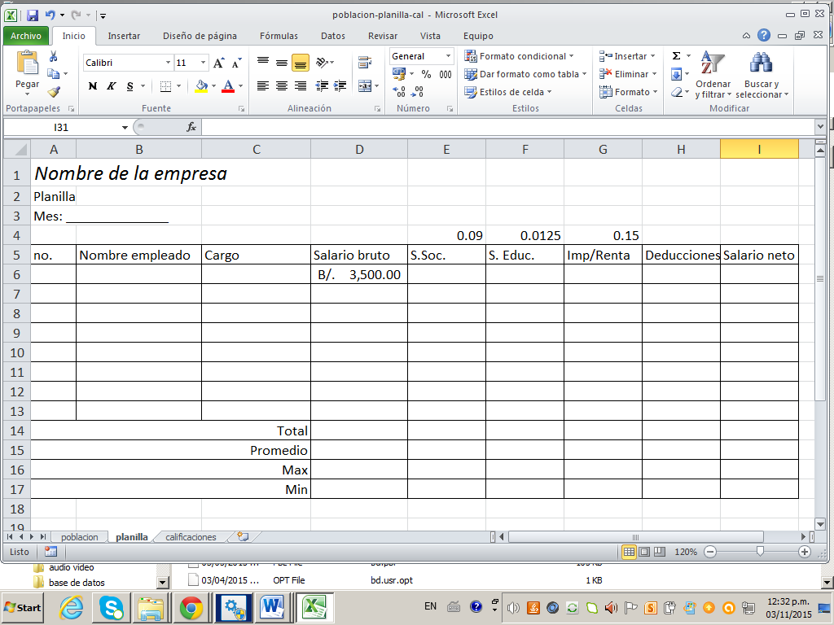

- Llene los campos : No. del empleado, Nombre de Empleado, cargo y Salario bruto
- Coloque en las celdas correspondientes al primer empleado, las siguientes fórmulas para realizar los cálculos que se describen a continuación:
- En S. Soc escribe: = D6 * 0.09 y rellena las otras fila arrastrando el cuadro inferior de la celda hacia abajo. Esto es coloque el mouse encima de la esquina inferior derecha que aparezca una cruz rellena y arrastre hasta la fila del último empleado.
Se multiplica el salario bruto de cada empleado por el Seguro social el cual equivale al 0.09 (9% del salario bruto)
- En S. Educ escribe: = D6 * 0.0125; rellena(hacer lo mismo que se hizo antes)
- En Imp/renta escribe: = si (D6 > 850, D6 * 0.15, 0), rellena
- En Deducciones escribe: = E6 + F6 + G6, rellena
- En Salario neto escribe: = D6 – H6, rellena
- En Total escribe: = sumatoria (D6:D13) y rellena hacia la derecha para el resto de las columnas
- En promedio escribe: = promedio (D6:D13) y rellena hacia la derecha para el resto de las columnas
- En Max escribe: = max (D6:D13) y rellena hacia la derecha para el resto de las columnas
- En min escribe = min (D6:D13) y rellena hacia la derecha para el resto de las columnas
- Grafique nombres y salarios netos
  - selecciona TODOS los nombres luego presiona la tecla ctrl y a la vez selecciona TODOS los salarios netos
  - suelta la tecla ctrl
  - selecciona INSERTAR GRAFICA
  - Grafica tipo columna; columna agrupada
  - Coloca la gráfica debajo de la tabla
- Para darle formato de impresión
  - Utilice formato de moneda, dos decimales
  - Colocar la página horizontal
  - Ajustar los tamaños de las columnas
  - Insertar encabezado y pie de pagina
- Guarde el archivo colocando el apellido de ambos participantes (Apellido-Apellido.Lab5) Ejemplo. Riley-Rivera.Lab6
- Suba el documento a Moodle en Laboratorio 6

